**СОДЕРЖАНИЕ**

Введение.............................................................................................................2

1 История развития системы ...........................................................................3

2 Модель «чёрный ящик» ................................................................................6

3 Модель состава системы ...............................................................................8

4 Модель структуры системы ........................................................................10

5 Структурная схема системы .......................................................................11

Заключение ......................................................................................................12

Список используемой литературы ................................................................13

**ВВЕДЕНИЕ**

Информационные технологии прочно вошли в жизнь современного человека и общества. Появление таких систем, как “Умный дом” (Smart House) решает многие проблемы в домашних условиях.

Под «умным» домом подразумевается система, которая обеспечивает безопасность и ресурсосбережение.

Комплекс датчиков непрерывно отслеживает работу всего оборудования и, благодаря взаимодействию всех систем, дает возможность сократить затраты на содержание дома и повысить безопасность, надежность и комфортность, а также бережет силы своих хозяев, выполняя за них ежедневную, рутинную работу.

Наиболее востребованной системой является система освещения и теплоснабжения. Вторая наиболее востребованная система – система безопасности. Третьей важной системой является дистанционное управления. Важно еще на стадии проектирования учесть различные системы и проложить для них кабели.

В простейшем случае система должна уметь распознавать конкретные ситуации, происходящие в доме, и соответствующим образом на них реагировать: одна из систем может управлять поведением других по заранее выработанным алгоритмам. Кроме того, от автоматизации нескольких подсистем обеспечивается синергетический эффект для всего комплекса.

Это проще понять, если представить, например, что система отопления никогда не сможет работать против системы кондиционирования. А отопление осуществляется не только по погоде, но и с учётом целого ряда других факторов. От силы ветра, по предсказанию, от времени суток (ночью комфортная температура меньше).

Исходя из этого, важной задачей является разработка сценария «Умного дома», т.е. запрограммированное поведение системы «умного дома» для определенного события. Для этого создается «библиотека сценариев», т.е. варианты – «никого нет», «вечеринка», «гость», «праздник», «утро», «вечер», «отпуск» и т.д. Так же необходимо учесть необходимость гибкого изменения сценариев.

Сценарий «Умного дома» будет включаться в ответ на запрограммированное действие – нажатие на кнопку пульта, сигнал с датчика движения, команда компьютера, срабатывание таймера и т.д. В данный момент на стадии разработки «Умного дома» - система распознавания речи.

После завершения работ по проектированию, установке и программированию системы в доме, Вы получаете в руки монитор с сенсорным экраном размером не более экрана ноутбука. На нем, в удобной форме, представлены все необходимые средства управления домом. Системой допускается управлять даже через Интернет.

Таким образом основная цель для данной системы — это обеспечить уменьшение затрат на содержание дома, безопасность не является столь значительной для системы умный дом, т.к. к системе безопасности предъявляются более жесткие требования она может быть интегрирована, но должна оставаться независима.

**История развития системы “Умный дом”.**

Первым шагом на пути к домашней автоматизации стало собственно изобретение первых бытовых приборов, которые использовали электричество для выполнения простых задач по приготовлению пищи и уборки: пылесос (1901), тостер (1909), домашний холодильник (1913), посудомоечная машина (1913), утюг с регулируемой температурой (1927), диспоузер (1927), стиральная машина (1935), сушильная машина (1935), микроволновая печь (1945), рисоварка (1945), электрическая кофеварка (1952).

В середине XX века появились первые, единичные попытки домашней автоматизации в современном понимании. Для своего времени они выглядели футуристическими экспериментами и причудами изобретателей и практического распространения не получили. Наиболее известными были «Дом с кнопками» (Push-Button Manor, 1950) американского инженера Эмиля Матиаса, где расположенные по всему дому кнопки автоматизировали выполнение основных бытовых задач, и компьютер [Echo IV](https://ru.wikipedia.org/w/index.php?title=Echo_IV&action=edit&redlink=1" \o "Echo IV (страница отсутствует)) (1966) американского инженера Джеймса Сазерленда, который мог регулировать работу домашней климатической техники, включать и выключать некоторые приборы и распечатывать списки покупок.

В 1975 году шотландская Pico Electronics разработала первый специализированный стандарт управления домашними устройствами: X10. Для передачи сигналов использовались обычная электрическая сеть. Кроме того, создатели предусмотрели беспроводное управление на радиочастоте 433 МГц (в США 310 МГц). Новая система позволяла включать и выключать приборы и менять яркость света, а также получать данные о текущем состоянии приборов. Для управления X10 были разработаны специальные пульты и компьютерный интерфейс. Широкому распространению систем на X10 способствовали простота их установки и низкая цена.

В 1980-х основным рынком X10 стали США, а в Европе устройства на X10 использовались значительно меньше, в первую очередь из-за особенностей государственного регулирования, не позволявшего применять весь функционал устройств. Одновременно европейские электротехнические компании готовили собственные аналоги X10. Чтобы эффективнее продвигать свои разработки, немецкие компании во главе с Siemens в итоге решили использовать единый стандарт, который назвали Европейской инсталляционной шиной (EIB, 1990). Группа компаний во главе с французской Electricité de France создала стандарт BatiBus. Голландская Philips, немецкая Daimler Benz, французская Thomson Consumer Electronics, British Telecom и ряд других создали Европейскую ассоциацию домашних систем (EHSA, 1991) и третий европейский стандарт — EHS.

В 1984 году американская Ассоциация жилищно-строительных компаний (National Association of Home Builders) изобрела для домов с использованием автоматизации термин «умный дом» (smart house), а в 1999 году студия Disney выпустила фильм Smart House, представивший идею умного дома широкой публике.

В 1988 году Nippon Homes Corporation и ещё 15 японских компаний различного профиля объединились для строительства умного дома будущего. Общее руководство, разработку дизайна и архитектуры осуществлял к тому времени уже известный в Японии Кен Сакамура (*坂村 健*). Проект получил название TRON Intelligent House и был реализован к июлю 1989 года.

В 1999 году компании, производившие устройства на трех европейских стандартах, договорились об объединении и создании единого протокола KNX, который был представлен в 2002 году и стал открытым.

Переворот в технологиях домашней автоматизации произошел в 2010-х, толчком к нему послужило появление iPhone (2007) и других смартфонов. На рынке домашней автоматизации появились сразу несколько прорывных разработок, за которыми последовали сотни новых устройств. В 2010 году Dropcam представила недорогую (200 долларов) камеру видеонаблюдения с современным дизайном, онлайн-доступом к видео со смартфона и возможностью хранить записи в облаке. В 2011 году компания Nest представила программируемый термостат, призванный решить проблемы предыдущих: они были слишком сложными, и пользователи были не в состоянии настраивать их так, как хотели, и экономить энергию. В отличие от них, термостат Nest был самообучаемым, а кроме того, давал возможность управления со смартфона. В 2014 году обе компании купила Google.

В 2012 году на рынке была представлена смарт-система домашнего освещения на основе ламп с регулируемым спектром и яркостью свечения под маркой Philips HUE. В каждую лампу этой системы встроен свой микроконтроллер, который оснащен радиоинтерфейсом ZigBee.

В 2012 году ещё одна компания из Кремниевой долины SmartThings представила прорывную систему домашней автоматизации, стоившую в сотни раз меньше существовавших до сих пор аналогов: хаб за 100 долларов, датчики по 30—40 долларов, розетки и выключатели по 50 долларов и ряд других устройств. Вдобавок SmartThings поддерживала более 100 тысяч сторонних устройств и приложения 8 тысяч сторонних разработчиков. В 2014 году компанию купила Samsung.

В 2014 году появилась первая «умная колонка» Amazon Echo — небольшое устройство со встроенным умный помощником Alexa с голосовым управлением. Она позволяла получать ответы на бытовые вопросы и управлять домашними устройствами. В 2016 году появился аналог Google Home на основе собственного умного помощника Google Assistant. Компания Apple в 2017 году выпустила умную колонку Apple HomePod на базе голосового помощника Siri. Китайская Xiaomi представила свой вариант умной колонки Xiaomi Mi Al Speaker в 2017 году.

В России в 2018 году компания Яндекс выпустила на рынок свою Яндекс.Станцию с похожим функционалом и голосовым помощником Алиса. Её отличие от иностранных аналогов заключается в том, что на момент 2019 года, это была единственная платформа умного дома, которая поддерживает голосовое управление на русском языке. Также её платформа является открытой, что позволяет производителю или разработчику интегрировать в неё собственные экосистемы умного дома (например, Xiaomi Mi Home, Samsung SmartThings, Redmond Ready for Sky и т. д.). Голосовой интерфейс для пользователя не изменяется и управляется через Алису.

**Достоинство системы “Умного дома”**

• давать задания для поддержания комфортного режима температуры;

• контролировать системы дополнительного обогрева;

• выполнять настройку автоматики освещения с временными суточными параметрами;

• управлять инженерными системами и приборами в целях экономного расходования электрической энергии;

• обеспечивать управление и контроль аудио- и видеооборудования для качественного распределения сигнала, идущего от них, равномерно по всему помещению;

• обеспечивать предотвращение утечек газа и воды;

• управлять удаленным прогревом бань или саун;

• приводить в действие механизмы, обеспечивающие открывание-закрывание штор, ворот, шлагбаумов и т. д.;

• обеспечивать процессы безопасности дома, производя имитацию присутствия хозяина жилища, видеонаблюдение и многие другие процессы.

**Недостатки системы “Умного дома”**

• Высокие цены на покупку необходимого оборудования, а также на его монтаж и техническое обслуживание (по утверждениям рекламы они окупаются по истечении пяти лет).

• Необходимость установки в помещении большого количества дополнительного оборудования, включая датчики, провода, сенсоры и т.д. Это доставляет не только большие хлопоты, но и, возможно, будет не совсем безопасно для здоровья, правда, реклама об этом умалчивает.

• Оборудование должно функционировать безотказно и без поломок. В случае каких-то непредвиденных обстоятельств для обеспечения бесперебойной работы системы «умный дом» потребуется резервный источник питания. Что, несомненно, повлечет дополнительные расходы и поиск места для его установки. В данном качестве, как правило, используются генераторы, которые работают на дизельном топливе или бензине. Для них необходимо выделять специально оборудованные помещения, их к тому же необходимо обслуживать. А если у вас квартира, не отдельное строение.

**2 МОДЕЛЬ «ЧЁРНЫЙ ЯЩИК»**

Важную роль в понимании работы систем является представление ее простыми, наглядными визуальными моделями.

Любую систему в самом общем случае можно представить в виде непрозрачного «ящика», выделенного из внешней среды.

Это название образно подчеркивает полное отсутствие сведений о внутреннем содержании "ящика": в этой модели задаются, фиксируются, перечисляются только входные и выходные связи системы со средой (даже "стенки ящика", т.е. границы между системой и средой, в этой модели обычно не описываются, а лишь подразумеваются, признаются существующими). Такая модель, несмотря на внешнюю простоту и на отсутствие сведений о внутренности системы, часто оказывается полезной.

Связи, направленные из системы в среду – выходы системы, а входящие в систему из вне – входы системы. Чтобы построить модель «Черного ящика», необходимо указать все входы и выходы системы, не интересуясь ее внутренним содержанием.

Данный метод применим в ситуациях, когда не доступны внутренние процессы системы для исследования; когда все элементы и связи системы в принципе доступны, но они либо многочисленны и сложны, что приводит к огромным затратам времени и средств при непосредственном изучении, либо такое изучение недопустимо по каким-либо соображениям.

Главная цель системы “Умного дом” – Удобства с новыми технологиями. В своей курсовой работе я рассматриваю модель «черный ящик»

На рисунке 1 представлена Рисунок 1 графическая модель «черный ящик» системы “Умного дома”

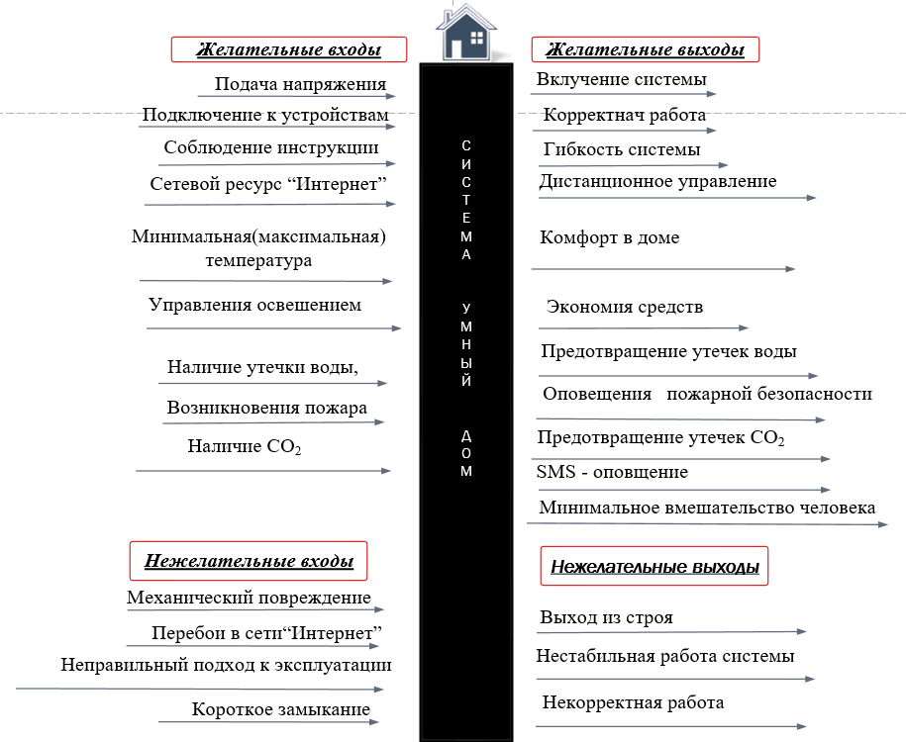

Рисунок 1. графическая модель «черный ящик» системы “Умного дома”

**3 МОДЕЛЬ СОСТАВА СИСТЕМЫ**

При рассмотрении любой системы обнаруживается, что ее целостность и обособленность, отображенные в модели черного ящика, выступают как внешние свойства. Внутренность же «ящика» оказывается неоднородной, что позволяет различать составные части самой системы. При более детальном рассмотрении некоторые части системы могут быть, в свою очередь, разбиты на составные части и т.д. Те части системы, которые мы рассматриваем как неделимые, называются элементами. Части системы, состоящие более чем из одного элемента, называют подсистемами. При необходимости можно ввести обозначения или термины, указывающие на иерархию частей. В результате получается модель состава системы, которая описывает из каких подсистем и элементов она состоит.

Рассмотрим внутреннюю составляющую модели «черного ящика», от которой мы абстрагировались выше. Для этого необходимо построить модель состава системы. Данное разбиение субъективно и зависит от степени детализации рассмотрения системы. Ниже на рисунке 2 представлена модель состава системы «умный дом».

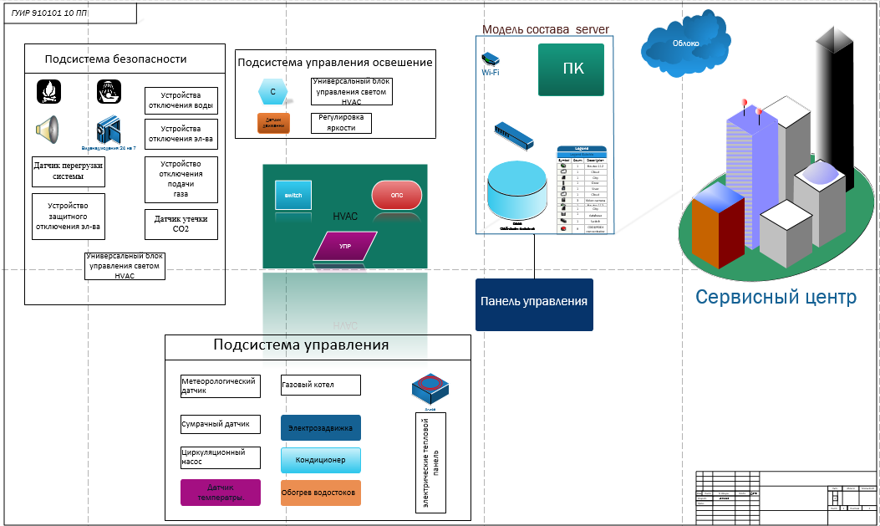

Рисунок 2 модель состава системы «умный дом».

Wi-Fi - устройство для дистанционного управления «умным домом».

Персональный - компьютер – предназначен для выполнения вычислений, управления автономной работы «умного дома», а также для управления компонентами системы человеком. Должен обладать запасом оперативной памяти для анализа больших объемов телеметрии, а также хорошим ресурсом процессора для обработки данных телеметрии в кратчайшие сроки.

Коммутатор – необходим для сосредоточения всех сигналов от контроллеров. Хватит концентратора на 48 портов.

Пульт управления – предназначен для управления сценариями «умного дома». Должен обладать большим запасом времени автономной работы и достаточным радиусом действия. Подойдет планшет или телефон с установленным программным обеспечением. Что позволит унифицировать элемент.

Универсальный блок управления – необходимый для сбора параметров телеметрии, передачи на персональный - компьютер и включения исполняющих блоков, выбирается относительно выполняемых задач, легко программируется под необходимую задачу.

Электродвижка – необходима для переключения большого и малого круга теплоснабжения. Учитывая качество нашей воды лучше выбирать латунную.

Циркуляционный насос – необходим для циркуляции горячей воды отопления по дому, выбирается относительно объемов и этажности отапливаемого помещения.

Кондиционер – выполняет функцию как приточной, так и вытяжной вентиляции, увлажняет воздух, поддерживает заданную температуру.

Обогрев водостоков – нагревательный элемент для поддержания ливневой системы в работоспособном состоянии в зимние месяцы.

Устройство отключения воды – необходимо для аварийного отключения подачи воды.

Устройство защитного отключения электричества(эл-ва) - необходимо для аварийного отключения подачи электричества.

Регулировка яркости – необходимо для регулирования яркости освещения до более комфортного в данный момент.

Метеорологический датчик – необходим для определения метеорологических параметров окружающей среды.

Датчик температуры – определяет температуру в помещении и передает информацию контроллеру.

Датчик утечки воды – определяет утечку воды при прорыве труб или запорной арматуры и передает об этом информацию контроллеру.

Датчик перегрузки системы – определяет и передает информацию о перегрузке системы электроснабжения дома, для аварийного отключения.

Датчик движения – определяет нахождение в пределах датчика движения и передает информацию, для включения(отключения) освещения.

Голосовой помощник (Алиса) – управляет системой с помощью голоса.

Оповещатель - оповещает о чрезвычайных ситуациях.

Камера видео наблюдения – записывает действия в хранилище

**4 МОДЕЛЬ СТРУКТУРЫ СИСТЕМЫ**

Существуют проблемы, которые нельзя решить с помощью модели состава системы или «черного ящика».

Для того что бы система функционировала и выполняла возложенные на неё задачи необходимо еще правильно соединить все детали между собой, или, говоря в общем, установить между элементами определенные связи – отношения.

Перечень существенных связей между элементами системы называется моделью структуры системы.

Структура – множество элементов, которые взаимодействуют между собой в определенном порядке для осуществления функций системы. Структура определяет организованность системы, упорядоченность ее элементов и связей. О связях между элементами системы можно говорить только после того, как определена модель состава системы, т. е. после того, как рассмотрены сами элементы.

Связь с точки зрения структуры системы формирует эту самую структуру. С точки зрения функционирования системы она преобразует выход одного компонента во вход другого. Основное ее отличие от компонента заключается в том, что это преобразование тривиально. То есть если компонент изменяет поток, то связь его существенно не изменяет.

Модель структуры системы рассматриваемой системы «умный дом» представлена в таблице 1

Таблица 1 – Модель структуры системы «умный дом»

|  |  |  |
| --- | --- | --- |
| № п/п | Основные элементы | Связи |
| 1 | Электрозадвижка – универсальный блок управления | Медная витая пара четырехжильная. |
| 2 | Циркуляционный насос – универсальный блок управления | Медная витая пара четырехжильная. |
| 3 | Кондиционер – универсальный блок управления | Медная витая пара двухжильная. |
| 4 | Датчик температуры – универсальный блок управления | Медная витая пара двухжильная. |
| 5 | Обогрев водостоков – универсальный блок управления | Медная витая пара двухжильная. |
| 6 | Датчик утечки воды – универсальный блок управления | Медная витая пара двухжильная. |
| 7 | Датчик перегрузки системы – универсальный блок управления | Медная витая пара двухжильная. |
| 8 | Устройство отключения воды – универсальный блок управления | Медная витая пара четырехжильная. |
| 9 | Устройство защитного отключения эл-ва – универсальный блок управления | Медная витая пара четырехжильная. |
| 10 | Датчик движения – универсальный блок управления | Медная витая пара двухжильная. |
| 11 | Регулировка яркости – универсальный блок управления | Медная витая пара четырехжильная. |
| 12 | Камера видео наблюдение | Медная витая пара четырехжильная. |
| 13 | Голосовой оповещатель | Медная витая пара двухжильная. |
| 14 | Универсальный блок управления – концентратор | Сетевой кабель |
| 15 | Концентратор – персональный-компьютер | Оптоволокно |
| 16 | Персональный-компьютер – модем | Патч - Корд |
| 17 | Модем – пульт управления | Атмосфера (Wi-Fi IEEE 802.11) |
| 18 | Голосовой помощник Алиса | Медная витая пара четырехжильная. |
| 19 | Устройство отключения подачи газа – универсальный блок управления | Медная витая пара четырехжильная. |
| 20 | Датчик утечки CO2 – универсальный блок управления | Медная витая пара двухжильная. |
| 21 | Газовый котел – универсальный блок управления | Медная витая пара четырехжильная. |

Для связей, направленных в одну стороны, к примеру датчик – универсальный блок управления выбираем двухжильную медную пару, этого хватит для того чтобы передать информацию от датчика к блоку управления.

Для связей же, двухсторонних не связанных с передачей большого объема информации подходит четырехжильная медная витая пара.

Для обмена информацией между блоком управления и концентратором используем сетевой кабель, который позволяет передавать данные большее количество информации.

Чтобы передать сконцентрированный поток информации подойдет оптоволокно, оно позволит быстро передать всю информацию.

Представленные связи являются динамическими. Так же следует отметить, что элемент «концентратор» по сути, является связью между универсальными блоками управления, которые собирают информацию и передают персональный - компьютеру и обратно, когда персональный - компьютеру передает свою реакцию на переданные ему параметры.

**5 Структурная схема системы.**

Структурная схема устройства — это объединение модели «черный ящик», модели состава системы и структуры системы. По сути мы раскрываем черный ящик и переходим от модели «входов-выходов» к «живой» модели в которой имеет значение состав системы и взаимодействие всех элементов системы, а не только взаимодействие системы с окружающей средой. В структурной схеме системы отражается состав системы и связи, а также отображается направление этих связей, что отражает зависимость блоков системы друг от друга. Перед моделированием внутренней структуры, то есть перед тем как набрать и связать друг с другом компоненты, необходимо определить и понять, зачем эти компоненты нужны (чтобы не включать лишних компонентов и связей между ними). Исходя из этого, вначале должны быть прописаны функции компонентов, затем прописывается последовательность функций компонентов, необходимая для проявления интегративного свойства системы. Таким образом, все предыдущие построенные модели вели нас к построению осмысленной структурной схемы системы «умный дом» отбросив все ненужные элементы и подсистемы. Структурная схема системы «умный дом» представлена на рисунке 3.

Работу всей системы регулирует персональный-компьютер. Он является основным элементом системы, отвечающим за логику и обработку информации. В свою очередь персональный-компьютер реагирует на показания датчиков, переданных ему и соответственно принимает решения на включение тех или иных исполняющих блоков, а также реализует заложенные в него сценарии поведения системы.

Универсальный блок управления во всех представленных подсистемах обрабатывает переданную от датчиков информацию и передает её дальше на миникомпьютер, который и примет решение о действии. Универсальный блок в свою очередь после того, как примет ответ от миникомпьютера по обработанным данным датчика будет реализовывать принятое решение миникомпьютера (к примеру, открывает электродвижку и включает газовый котел, пока не повысится температура в доме).

Для реакции на окружающую среду нам необходимо фиксировать изменения среды, для этого предназначены датчики (температурный датчик, датчик утечки газа, датчик утечки воды и т.д.) Именно датчики реагируют на изменения среды и дают информацию, на основании которой происходит построение логики миникомпьютера.

Управление системой может быть описано с помощью следующих страт: реакция датчиков на изменение окружающей среды -> формирование сигнала от универсального блока управления к миникомпьютеру -> принятие решения миникомпьютером и формирование ответного сигнала -> принятие сигнала универсальным блоком управления -> реализация логики.

Рисунок 3. Структурная схема системы «умный дом»

**Описание работы системы.**

Климатическая подсистема регулирует температуру в помещении относительно показателей датчиков (температуры и климатического), так же она не позволяет включить одновременно отопление и кондиционер, чтобы работа не была напрасна. При понижении температуры датчик определяет данное снижение приоткрывает электродвижку пуская горячую воду с малого круга теплоснабжения на большой (по всему дому) и одновременно включает циркуляционный насос на большие обороты для скорейшего обогрева дома, при этом контроль над датчиками и исполняющими блоками происходит централизованно при помощи миникомпьютера.

Подсистема безопасности контролирует утечку воды, утечку угарного газа, видео наблюдения, датчик пожара и перегрузку системы, как и в подсистеме климатической все данные собранные от датчиков передаются к миникомпьютеру, который в свою очередь обрабатывает их и принимает решение о отключении подачи воды, газа или электричества умный дом подсистема

Подсистема управления освещением собирает информацию о количестве света, а также о присутствии человека и в зависимости от собранной информации мини компьютер при помощи регулятора яркости освещения, позволяет подобрать максимально комфортный и экономически выгодный режим освещения.

Пульт управления позволяет вмешиваться в автоматизированное управление домом и выставить желаемые параметры, к примеру, повысить температуру в доме. А также при помощи пульта можно запрограммировать дом на определенные сценарии. К примеру, к определенному времени повышать температуру в доме, таким образом, удастся экономить ресурсы на отопление, когда в доме никого нет и достигать комфортной температуры, ко времени, когда по плану домой должны вернуться хозяева. Так же можно задавать сценарии освещения: вечеринка, отдых, отпуск и т.д.

**Заключение**

Разработанная в курсовом проекте система экономически выгодна, а также вполне легка в реализации. По ходу выполнения данной работы мною были выявлены и доработаны слабые стороны системы.

Благодаря поэтапному проектированию от модели «черный ящик» до построения структурной схемы системы были учтены все нюансы системы.

На начальном этапе при проектировании модели «черный ящик» были поставлены цели и задачи, которые должна выполнять система, что позволила сконцентрироваться на определенных её функциях и пренебречь другими, задать уровень детализации и абстрагирования. Это позволило не тратить время на проработку не нужных и не существенных деталей для выбранного уровня детализации.

Далее определив состав системы, мы смогли сконцентрироваться на том, из чего состоит система, на её отдельных подсистемах и элементах. Далее определив связи, мы получили целостную и вполне работоспособную, относительно выбранного уровня детализации.

В итоге мы практически подтвердили важность построения моделей «черный ящик», состав системы, структура системы и структурная схема системы для экономии времени ресурсов и более тщательной проработке системы с выбранным уровнем детализации, что позволяет спроектировать более качественную и совершенную систему, но необходимо помнить, что ошибка, совершенная на более раннем этапе, будет более серьезно отражаться на конечно системе.

**Литературы**

Гулякина Н.А. Общая теория систем [Электронный ресурс]: электронный учебно-методический комплекс. - Мн.: БГУИР, 2007 (Кафедра интеллектуальных информационных технологий)

Эргатические системы. Пособие по дисциплине «Эргатические системы» для студ. всех форм обуч. спец.1-58 01 01 Инженерно-психологическое обеспечение информационных технологий и 1-40 05 01-09 Информационные системы и технологии (в обеспечении промышленной безопасности). / Л.П. Пилиневич, Н.В. Щербина, К. Д. Яшин. – Минск : БГУИР, 2015. – 92 с.